Формы карточек элементов Движка

Предварительные выводы

- Хотя полей в элементах много, не все они выводятся на форму карточки, поскольку не все они изменяются или имеют смысл.
- Все формы – разные, компоновку для каждой формы надо делать отдельно.
- С первого разу создать хорошие удобные формы не получится. Нужен опыт использования этих форм.
- Стандартные комбинации контролов для полей:
  - однострочный textbox
  - многострочный textbox
  - большой RichTextBox
  - linklabel + button Change
  - combobox либо checkbox
  - однострочный textbox + button Change
5. Сейчас из формы нельзя удалить Элемент, можно лишь пометить его неактивным. Это как в Инвентарь.

Выбор контролов для представления файлов документов
Требования:
  - Пользователь должен иметь возможность открыть документ из формы карточки.
  - Путь файла должен показываться в форме.

Варианты: linklabel + button Change или textbox + button Change

Linklabel должен показывать полный путь файла и при этом вмещаться полностью в форму. А это не гарантируется.
Пользователь может кликом по ссылке открыть файл документа для просмотра.

Textbox полностью покажет путь к файлу, но открыть документ для просмотра не получится. Можно, конечно, определить обработчик двойного клика по текстбоксу, но это не интуитивно понятно, это не годится.

Решено использовать схему linklabel + button Change

Форма настроек Хранилища

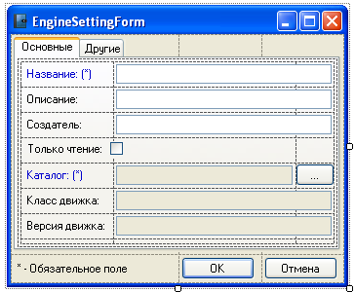

Карточка Категории

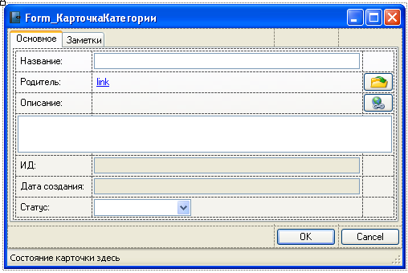

Поле Название – ввести название категории.

Поле Родитель: ссылка на Элемент – родительскую Категорию. Кнопка должна открыть форму выбора другой родительской категории из общего дерева категорий. Дерево категорий – одно для категорий Задач, другое для категорий Проектов. Надо выбрать дерево согласно текущему элементу. Значение записывается в поле ContainerLink Элемента. Поля ClassLink и CategoryLink не выводятся на форму, не изменяются и содержат значения по умолчанию.

Поле Описание – ввести однострочное краткое описание категории. Хотя поле многострочное!

Кнопка связи – нажать, чтобы скопировать текстовую ссылку на текущий элемент в клипборд. А оттуда вставить в любой документ (только ссылка там не поддерживается пока!)

Поле Статус: выбрать из комбобокса новое состояние элемента. Раньше тут был чекбокс Активен, я решил, что комбобокс будет удобнее. Это флаг мягкого удаления и подобных групповых операций. Но удаление не реализовано пока что.

Строка состояния формы: тут должно отображаться текстом Состояние карточки Элемента. Но пока это не реализовано.

Карточка Класса

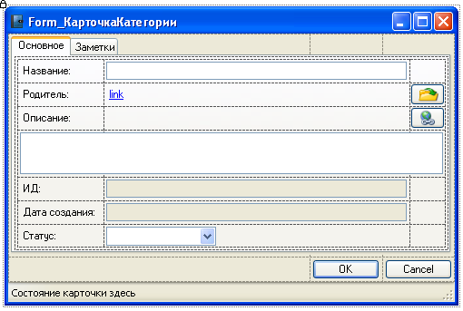

Поле Название – ввести название класса.

Поле Родитель: ссылка на Элемент – родительский Класс. Кнопка должна открыть форму выбора другого родительского класса из общего дерева классов. Дерево классов – одно для классов Задач, другое для классов Проектов. Надо выбрать дерево согласно текущему элементу. Значение записывается в поле ContainerLink Элемента. Поля ClassLink и CategoryLink не выводятся на форму, не изменяются и содержат значения по умолчанию.

Поле Описание – ввести однострочное краткое описание класса. Хотя поле многострочное!

Кнопка связи – нажать, чтобы скопировать текстовую ссылку на текущий элемент в клипборд. А оттуда вставить в любой документ (только ссылка там не поддерживается пока!)

Поле Статус: выбрать из комбобокса новое состояние элемента. Раньше тут был чекбокс Активен, я решил, что комбобокс будет удобнее. Это флаг мягкого удаления и подобных групповых операций. Но удаление не реализовано пока что.

Строка состояния формы: тут должно отображаться текстом Состояние карточки Элемента. Но пока это не реализовано
Карточка Методики

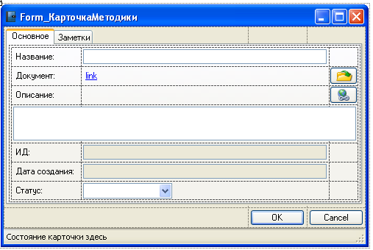

Поле Название – ввести название Методики.

Поле Документ: ссылка на файл документа Методики. Кнопка должна открыть форму выбора файла документа из каталога методик Хранилища.
Если файл находится не в каталоге Методик Хранилища, он копируется/перемещается туда после подтверждения создания Методики. Об этом надо вывести пользователю сообщение.
Должны быть разные каталоги для Методик Задач и Методик Проектов. Путь к соответствующему каталогу методик надо взять из настроек Движка. Поля ContainerLink, ClassLink и CategoryLink не выводятся на форму, не изменяются и содержат значения по умолчанию.

Поле Описание – ввести однострочное краткое описание Элемента. Хотя поле многострочное!

Кнопка связи – нажать, чтобы скопировать текстовую ссылку на текущий Элемент в клипборд. А оттуда вставить в любой документ (только ссылка там не поддерживается пока!)

Поле Статус: выбрать из комбобокса новое состояние элемента. Раньше тут был чекбокс Активен, я решил, что комбобокс будет удобнее. Это флаг мягкого удаления и подобных групповых операций. Но удаление не реализовано пока что.

Строка состояния формы: тут должно отображаться текстом Состояние карточки Элемента. Но пока это не реализовано.

Карточка Шаблона

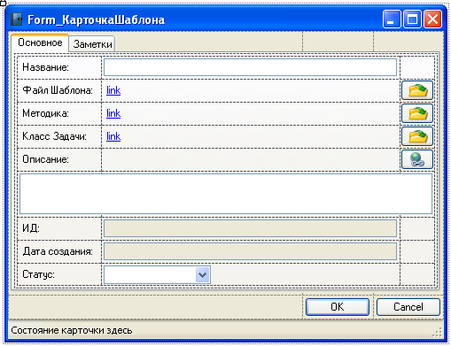

Поле Название – ввести название Шаблона.

Поле Файл Шаблона: ссылка на файл Архива Шаблона Проекта или Архива Шаблона Задачи. Кнопка должна открыть форму выбора файла из каталога шаблонов Хранилища.
Если файл находится не в каталоге Шаблонов Хранилища, он копируется/перемещается туда после подтверждения создания Шаблона. Об этом надо вывести пользователю сообщение.
Возможны разные каталоги для Шаблонов Задач и Шаблонов Проектов. Путь к соответствующему каталогу шаблонов надо взять из настроек Движка. Поля ContainerLink, ClassLink и CategoryLink не выводятся на форму, не изменяются и содержат значения по умолчанию.

Поле Методика – отображает ссылку на Элемент методики Шаблона. Тут надо указать Методику, которая использовалась в Шаблоне.
Кнопка позволяет выбрать другую методику из списка зарегистрированных методик Хранилища.
Это поле не должно редактироваться пользователем, Методику нужно извлекать из свойств Шаблонного проекта или задачи, при добавлении Шаблона в Хранилище, но пока оно редактируется.

Поле Класс Задачи отображает ссылку на Элемент класса Задачи или Проекта из Шаблона. Тут надо указать Класс, который использовался в Шаблоне.
Кнопка позволяет выбрать другой класс из списка зарегистрированных классов Задач или Проектов Хранилища.
Это поле не должно редактироваться пользователем, класс нужно извлекать из свойств Шаблонного проекта или задачи, при добавлении Шаблона в Хранилище, но пока оно редактируется.

Поле Описание – ввести однострочное краткое описание Элемента. Хотя поле многострочное!

Кнопка связи – нажать, чтобы скопировать текстовую ссылку на текущий Элемент в клипборд. А оттуда вставить в любой документ (только ссылка там не поддерживается пока!)

Поле Статус: выбрать из комбобокса новое состояние элемента. Раньше тут был чекбокс Активен, я решил, что комбобокс будет удобнее. Это флаг мягкого удаления и подобных групповых операций. Но удаление не реализовано пока что.

Строка состояния формы: тут должно отображаться текстом Состояние карточки Элемента. Но пока это не реализовано.

